администрация муниципального образования
ВОЙСКОВИЦКОЕ СЕЛЬСКОЕ поселение
Гатчинского муниципального района
Ленинградской области
ПОСТАНОВЛЕНИЕ

от 14.12.2022 № 230

Об утверждении Схемы размещения
нестационарных торговых объектов
на территории МО Войсковицкое
сельское поселение Гатчинского
муниципального района
Ленинградской области

На основании Федерального закона от 06 октября 2003г. №131-ФЗ «Об общих принципах организации местного самоуправления в Российской Федерации», Федерального закона от 28 декабря 2009г. №381-ФЗ «Об основах государственного регулирования торговой деятельности в Российской Федерации», Приказа Комитета по развитию малого, среднего бизнеса и потребительского рынка Ленинградской области от 12.03.2019 года №4 «О порядке разработки и утверждения схем размещения нестационарных торговых объектов на территории муниципальных образований Ленинградской области», руководствуясь Уставом Войсковицкого сельского поселения,

ПОСТАНОВЛЯЕТ:

1. Утвердить схему размещения нестационарных торговых объектов на территории муниципального образования Войсковицкое сельское поселение Гатчинского муниципального района Ленинградской области согласно приложениям № 1,2,3 в новой редакции.
2. Признать утратившими силу:
- Постановление администрации Войсковицкого сельского поселения от 16.12.2020г. №214 «Об утверждении схемы размещения нестационарных торговых объектов на территории МО Войсковицкое сельское поселение».
3. Настоящее постановление опубликовать в сетевом издании «Войсковицкий вестник» и разместить на официальном сайте Войсковицкого сельского поселения в сети Интернет. Ответственным за размещение назначить начальника канцелярии.
4. Настоящее постановление вступает в силу после его опубликования.
- Контроль за исполнением настоящего постановления оставляю за собой.

Глава администрации Е.В. Воронин

Приложение № 1
к постановлению администрации
Войсковицкого сельского поселения
Гатчинского муниципального района
от 14.12.2022г. №230

Схема
размещения нестационарных торговых объектов на территории
муниципального образования Войсковицкое сельское поселение
Гатчинского муниципального района Ленинградской области
(текстовая часть)

Информация о НТО |  |  |  |  | Информация о хозяйствующем субъекте, осуществляющем торговую деятельность в НТО |  |  | Реквизиты документов на размещение НТО | Является ли хозяйствующий субъект, осуществляющий торговую деятельность в НТО, субъектом малого и(или) среднего предпринимательства (да/нет) | Период размещения НТО
Идентификацион  ный номер НТО | Место размещения  НТО (адресный ориентир) | Вид НТО | Площадь  НТО | Специализация  НТО | Наименование | ИНН | Телефон (по желанию) | Реквизиты документов на размещение НТО |  | С  (дата) | По  (дата)
1 | 2 | 3 | 4 | 5 | 6 | 7 | 8 | 9 | 10 | 11 | 12
001-ЗУ | п.Войсковицы, пл.Манина, 17 | Торговые палатки | 18 кв.м. | Непродовольственные товары | ИП Коваленко Н.А.- | ИНН 470505315022 | - | Разрешение на право нестационарной торговли | да | 06.12.2022 | 05.11.2023
001-ЗУ | п.Войсковицы, пл.Манина, 17 | Автолавка | 18 кв.м. | Продовольственные товары | ИП Григорьев А.В. | ИНН 470500199823 | - | Разрешение на право нестационарной торговли | да | 06.12.2022 | 05.11.2023
001-ЗУ | п.Войсковицы, пл.Манина, 17 | Автолавка | 10 кв.м. | Продукты птицеводства | ИП Аксёнова О.Н. | ИНН 470503110171 | - | Разрешение на право нестационарной торговли | да | 07.12.2022 | 06.11.2023

Приложение № 2
к постановлению администрации
Войсковицкого сельского поселения
Гатчинского муниципального района
от 14.12.2022 № 230

Схема размещения нестационарных объектов. Адрес: Ленинградская область, Гатчинский муниципальный район, Войсковицкое сельское поселение, п. Войсковицы, пл. Манина, 17 (идентификационный номер НТО: 001-ЗУ)

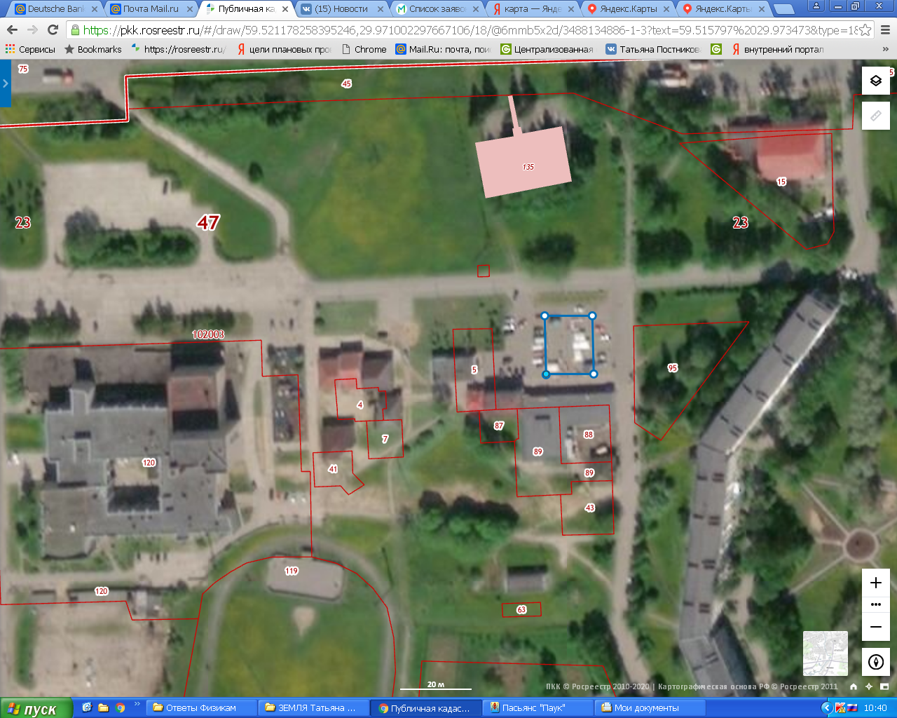

Приложение № 3
к постановлению администрации
Войсковицкого сельского поселения
Гатчинского муниципального района
от 14.12.2022 № 230
